**RASGA papel de color rojo, amarillo y verde y PEGA donde corresponda**

**LAS FRUTAS**





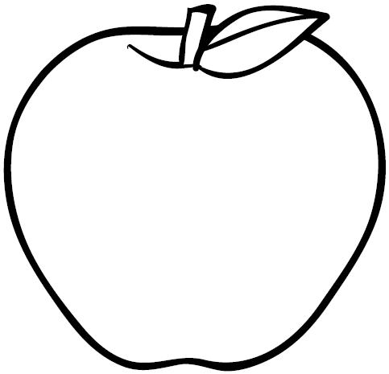

**PERA**

**MANZANA**

**PLÁTANO**